CURRICULUM VITAE
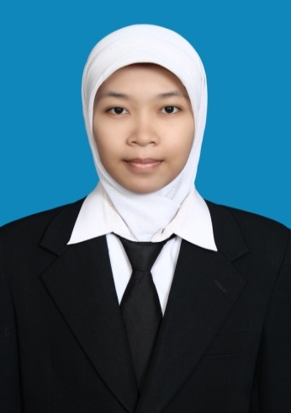
- Nama Lengkap | : | Wahyu Ika Haryanti
- Nama Panggilan | : | Ika
- Jenis Kelamin | : | Perempuan
- Status Pernikahan  - Agama | :  : | Belum Menikah  Islam
- Tempat, Tanggal Lahir  - Tinggi/ Berat Badan | :  : | Sukoharjo, 15 Agustus 1989  160 cm/ 45 kg
- Alamat | : | Nglawu RT 02/ RW II, Telukan, kecamatan Grogol kabupaten Sukoharjo.
- No. Telepon | : | 085640035879
- E – mail | : | ika.wahyu@ymail.com
- Riwayat Pendidikan | : | - SD Negeri Telukan 1 Sukoharjo 1995 – 2001  - SMP Negeri 1 Grogol Sukoharjo 2001 – 2004  - SMK Negeri 3 Surakarta 2004 – 2007  - FKIP Matematika UMS 2007 – 2011
- Pengalaman |  | - Bimbingan Belajar Privat.  - Editor Matematika di CV Fatihul Ihsan.  - Staf ODS UMS.

